新教工报到人事系统填报操作手册

★★★建议使用谷歌浏览器（360浏览器请调为极速模式）

1.首先打开浙江中医药大学资源访问控制系统：https://atrust.zcmu.edu.cn，点击“登录”（登录过程有问题联系信息技术中心：86633061）；
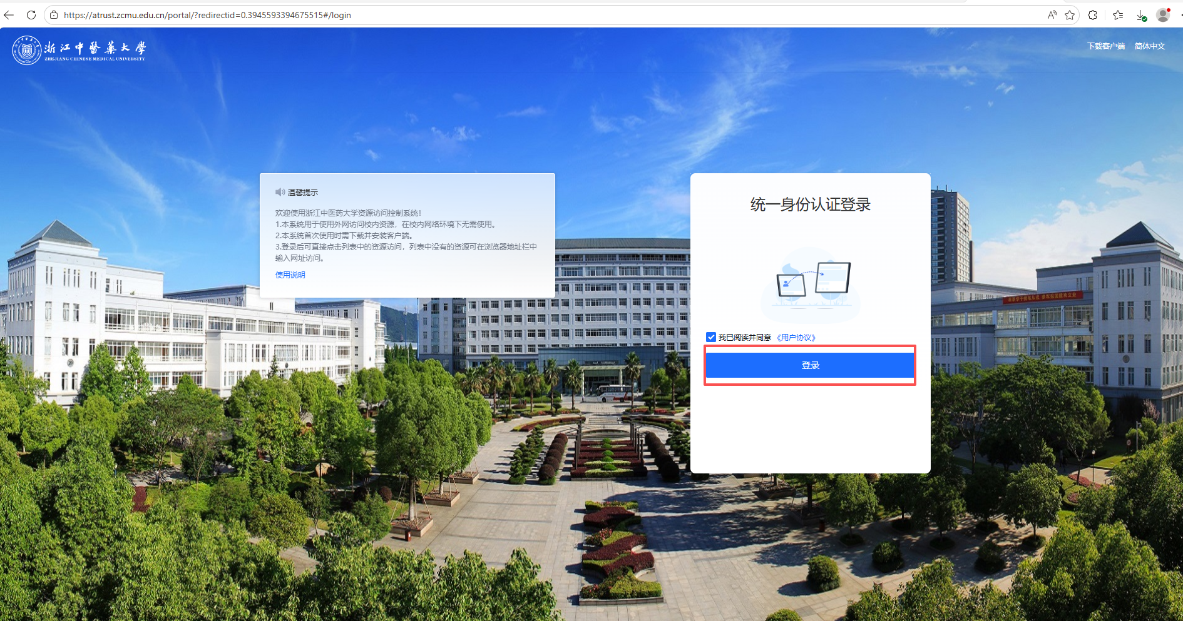
2.跳转至用户登录页面，点击“账号找回”；
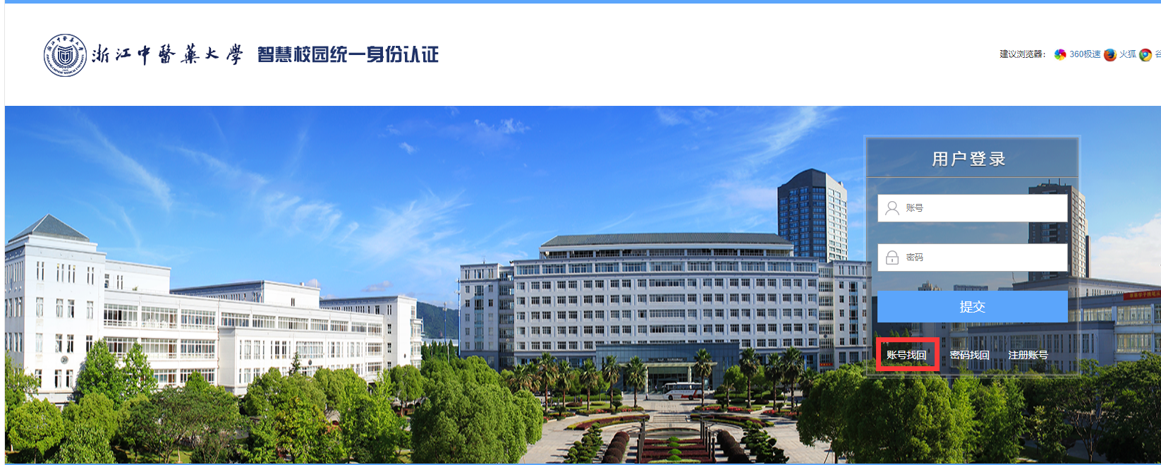

- 输入身份证号码找回账户，即为自己的工号；
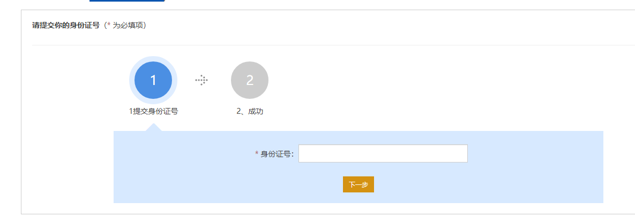

4.点击“重新登录”再次进入登录界面，输入刚找回的账户（工号）和密码（身份证后6位），首次登录会要求修改密码和绑定手机号码；
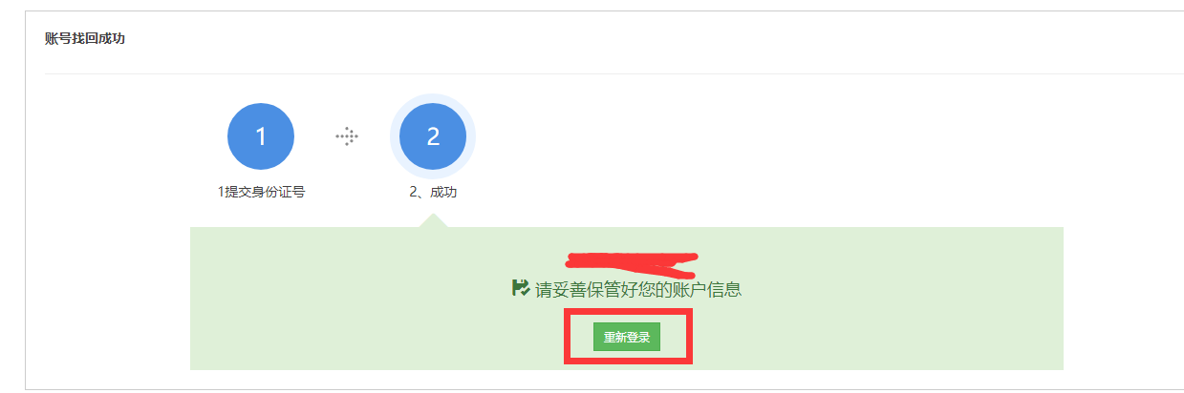
5.跳转至“工作台”，选择“业务系统----人事系统”进入人事系统；
（注：系统目前仅支持客户端方式访问，首次使用时需要首先下载并安装客户端。）
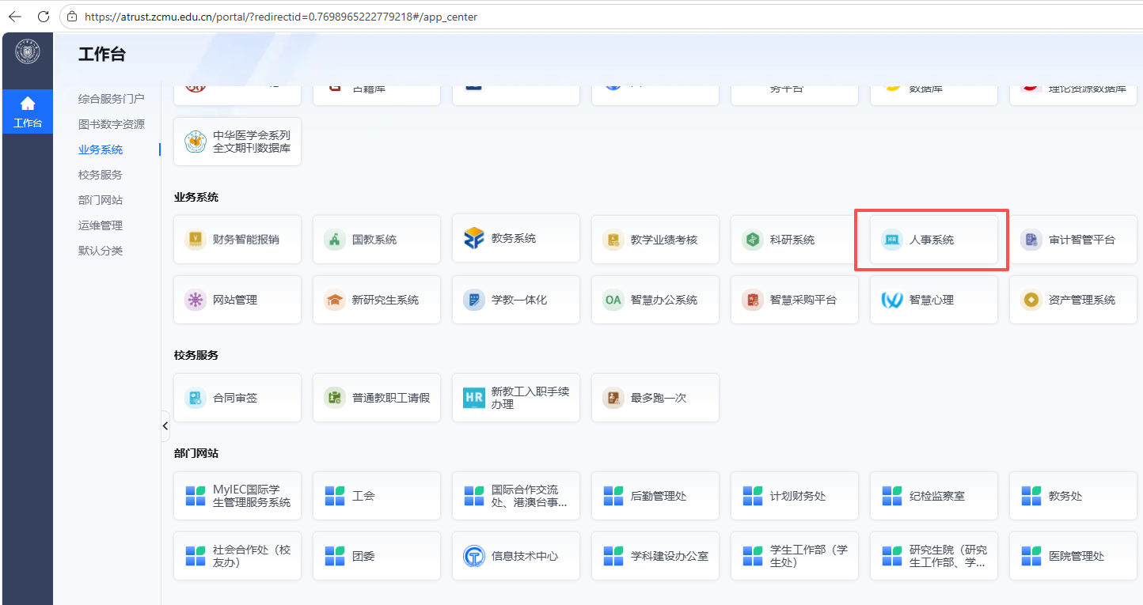

6.进入人事系统后如下图A所示，点击进入入职登记页面，如图B所示；
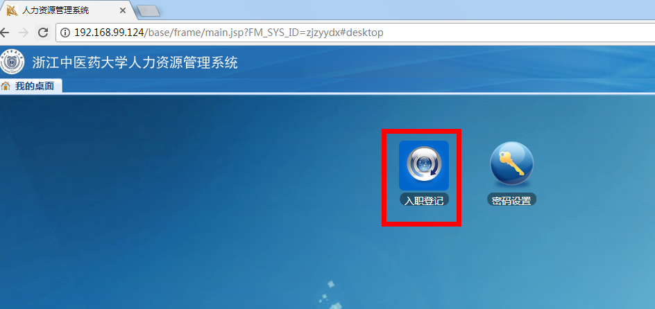
图A
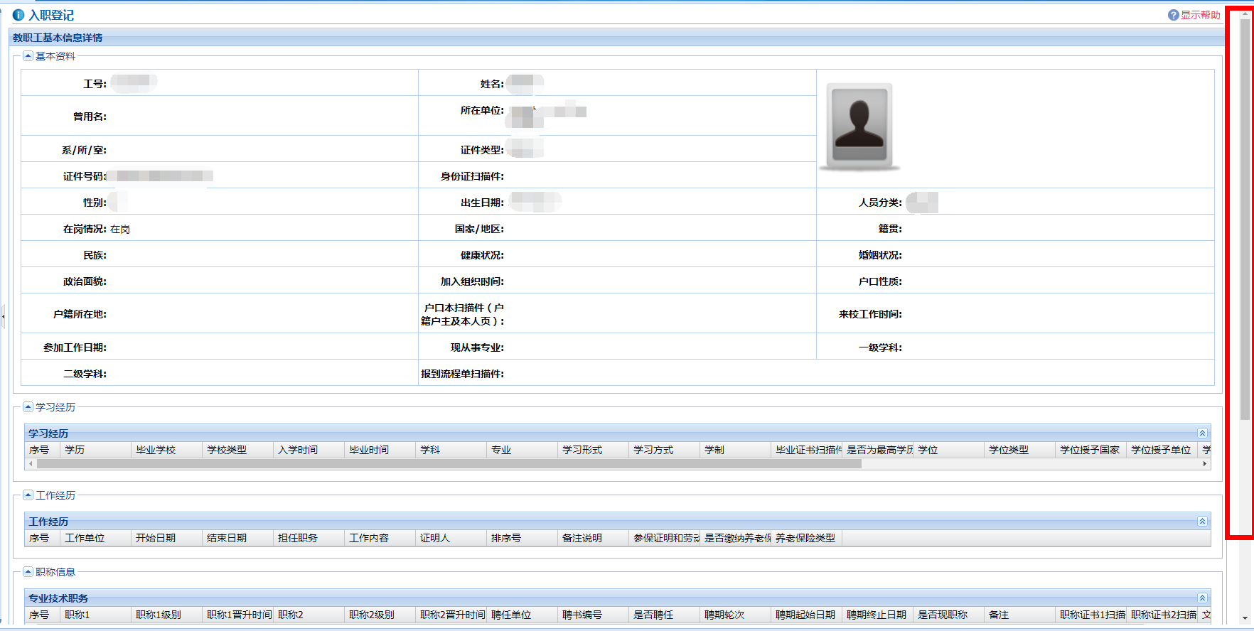
图B

7.拖动图B所示的右侧滚动条，拉至最底下，点击完善个人资料，如图C所示（填写完成后或者填写了一半需要下次填写请记得保存）

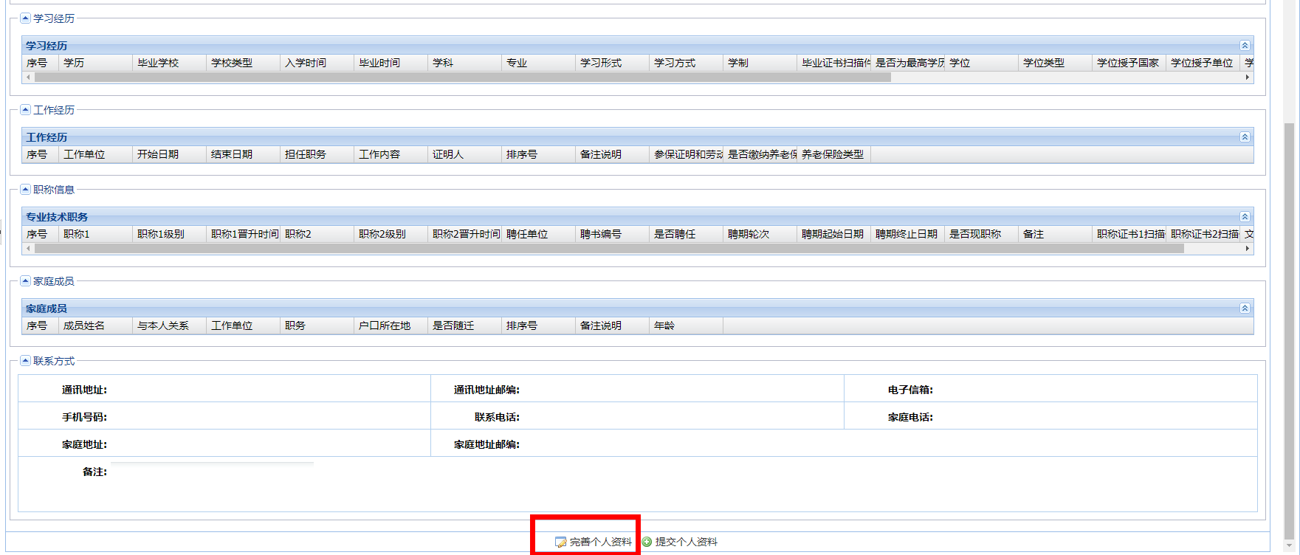
图C
8.基本资料中将能填写的信息都填写完整，需要上传的信息都上传完毕，比如照片、身份证扫描件（可以拼接成一个PDF或者打包上传）、户口本首页及本人页等

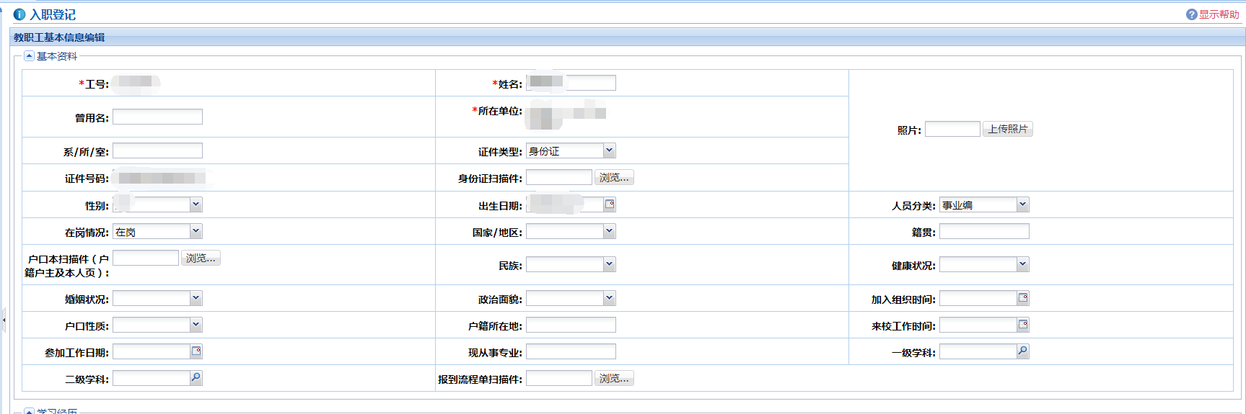

9.学习经历点击新增，新增一条保存一条，必须上传学历学位证书扫描件
（注:从本科开始填写）

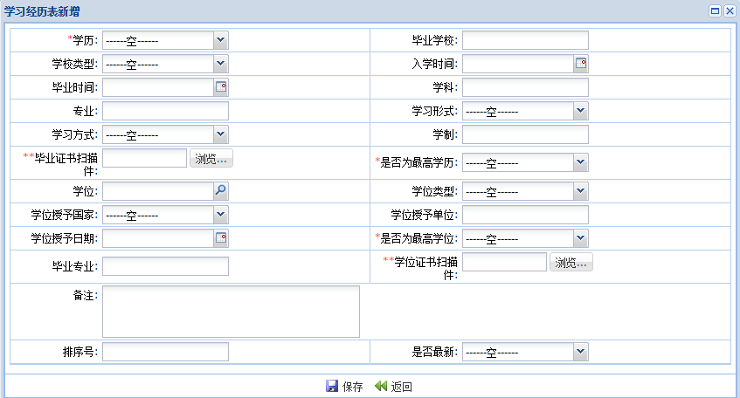

10.工作经历点击新增，新增一条保存一条
（注:若有则需要提供劳动合同、解除劳动合同协议和参保缴费证明的扫描件）
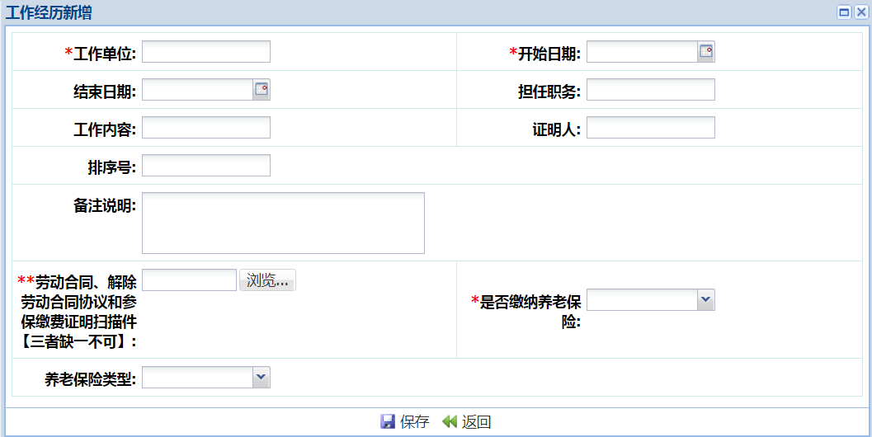
11.职称信息点击新增，新增一条保存一条
（注:若有则需要上传证书扫描件）
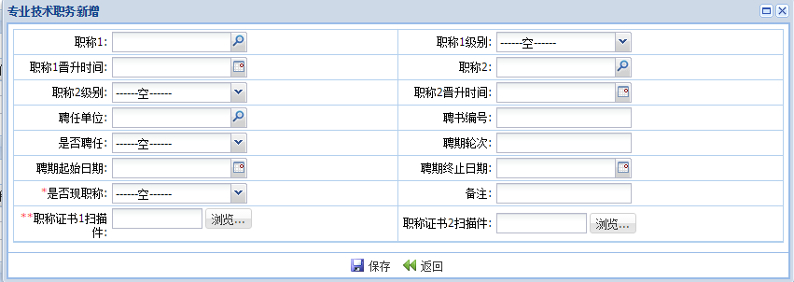

12.家庭成员点击新增，新增一条保存一条（填写父母妻儿）

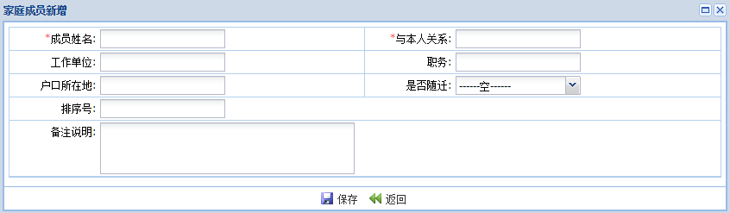

13.联系方式填写

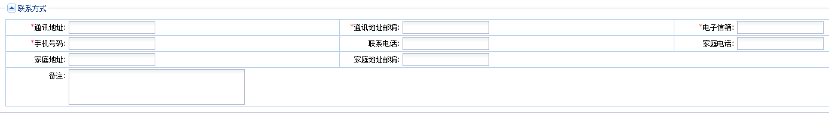

14.填写完成后点击保存，保存后点击提交个人资料

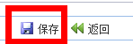
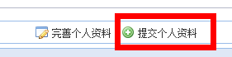

15.提交后如下图所示



16.若审核通过，则能看见如下所示模块


17.若审核未通过，则可从入职登记——本人审核进度中查看退回原因并补充完整后再次提交审核，直至审核通过为止


